Compte-Rendu
Cours C#

Préparer par : H’meyd Ahmed Salem
Formateur : M. Zakaria
Fait le : 31/102025

C# Swich-Case
On utilise cette instruction si on a un nombre des cas connues comme par exemple les jours de la semaine
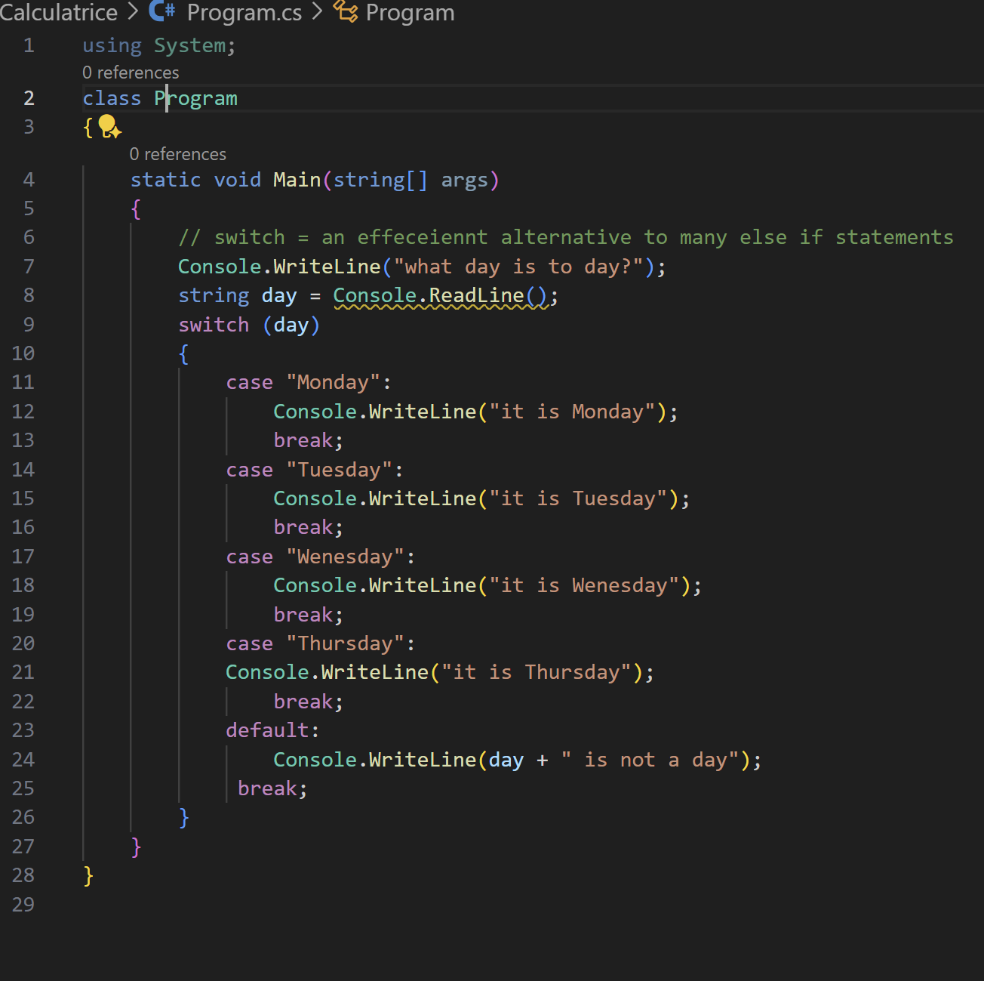
While et do While
La différence entre while et do while réside au moment de l’exécution avec une boucle do While le code s’exécute au moins une fois
Break et continue
break → sortir complètement de la boucle
- Il interrompt immédiatement la boucle en cours, même si la condition est encore vraie.
- Le programme reprend après la boucle.

continue → sauter à l’itération suivante
- Il n’interrompt pas la boucle, mais ignore le reste du code dans l’itération actuelle.
- Le programme retourne directement à la vérification de la condition pour continuer.
Surcharger une méthode :
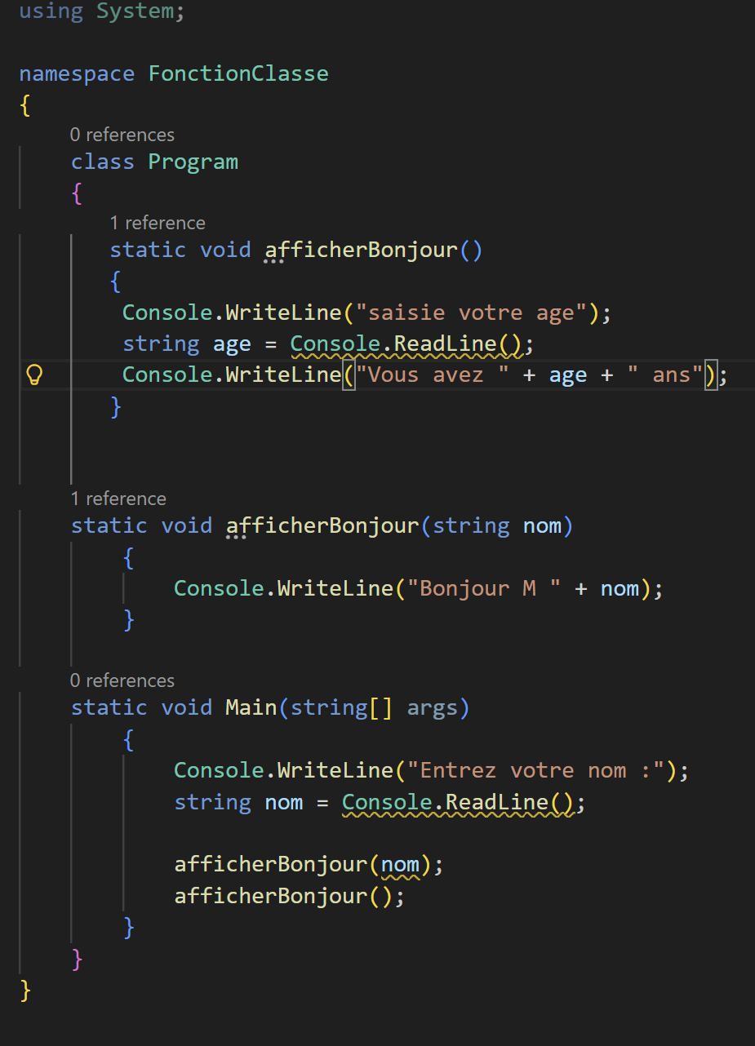

Une classe qui return une resulat
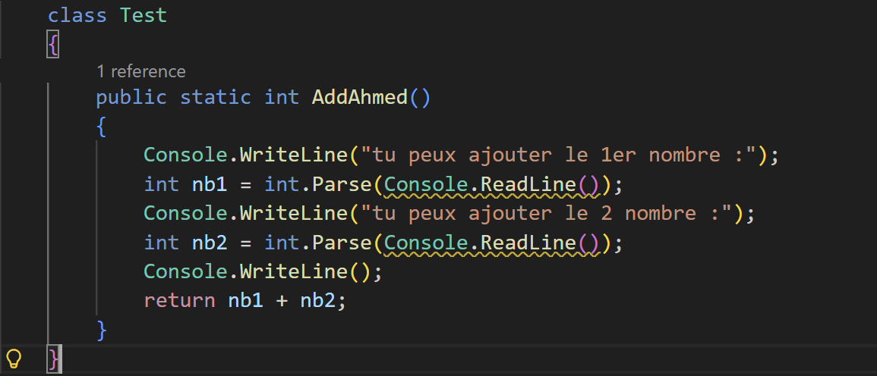
Une fonction récursive :
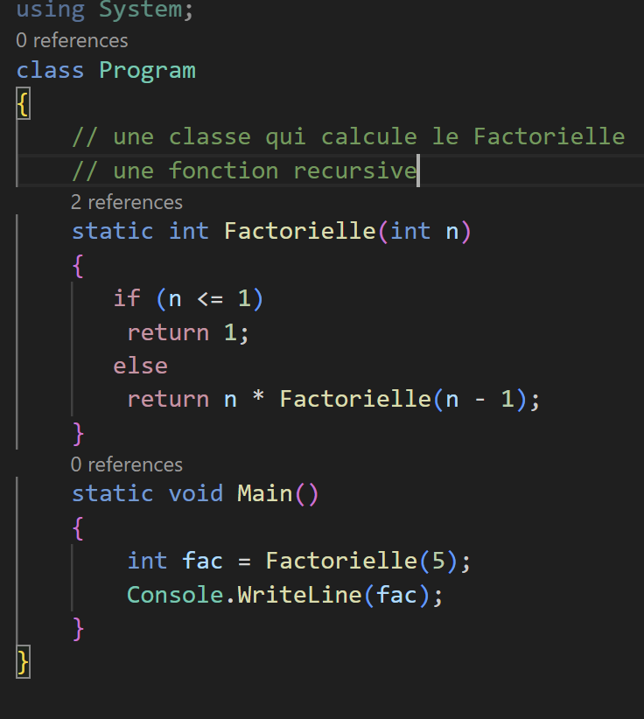

Le constructeur
- But principal : Initialiser un objet quand il est créé.
- Nom : Il porte exactement le même nom que la classe.
- Type de retour : Aucun, même pas void.
- Quand il est appelé : Automatiquement lors de l’instanciation d’un objet (new MaClasse()).
La méthode
- But principal : Définir un comportement ou une action que l’objet peut faire.
- Nom : Peut être n’importe quel nom valide.
- Type de retour : Peut retourner un type (int, string, void, etc.).
- Quand il est appelé : Manuellement, depuis ton code, via l’objet.
- Exemple :

Héritage
Virtual et ouverride

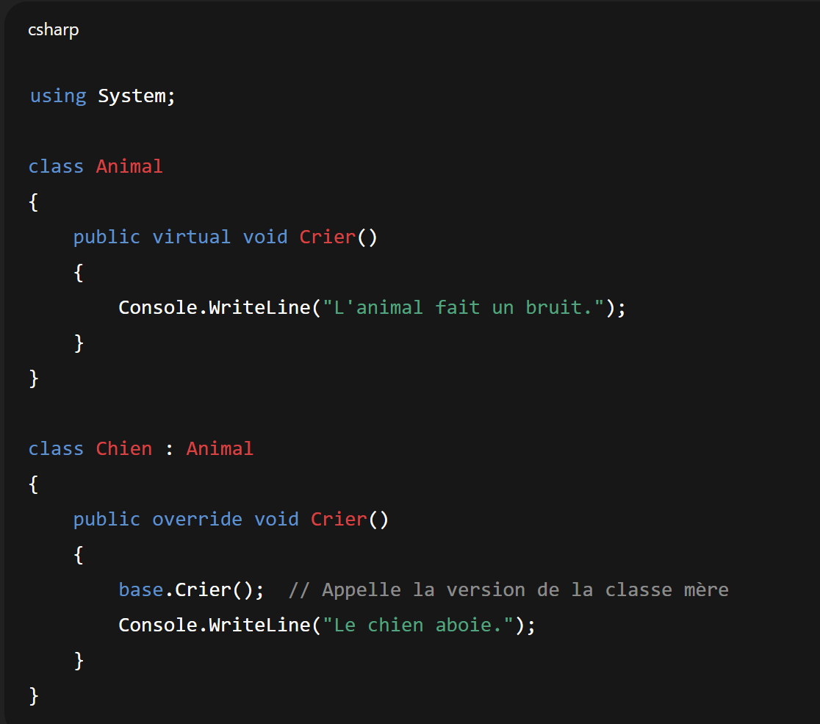

L’exception :
Est une erreur qui se produit pendant l’exécution d’un programme quand une exception arrive le programme s’arrête sauf si on le gère avec un bloc Try Catch

Samedi 16/11/2025
1. Les Collections en C#
Une collection = un ensemble d’éléments (objets, nombres, chaînes…) qu’on peut manipuler.
Il existe plusieurs types de collections :
✔️ Tableaux (array)
✔️ List<T>
✔️ Dictionary<TKey, TValue>
✔️ HashSet, Queue, Stack… (moins important au début)
Elles servent à stocker, parcourir, modifier des données.
Declaration :
Un tableau a une taille fixe et contient des éléments du même type.
int[] nombres = new int[3];
Avec des valeurs :
int[] nombres = { 10, 20, 30 };
Les Listes (List<T>)
Plus flexible que les tableaux :
✔️ taille variable
✔️ méthodes pratiques : Add(), Remove(), Contains()…

SQL
DML : Data Manipilation Language
Select , Insert, Update et dele

DCL : Data Control Language Grant Revoke (DENY)
TCL : Transaction Controle language Begin/start commit end rollback
select NomSociete, ContactNom
From Client;
select NomSociete, ContactNom
From Client
Where ContactNom = 'Aria Cruz'

Les Alias
select c.NomSociete As nom, c.Adresse + ' ' + c.Ville + ' ' +c.Pays as AdresseComplete
From Client As c
Where c.Pays <= 'UK'
Order by c.Pays, c.Ville, c.Adresse;
Pour concatener une valeur nulle avec une valeur qui existe
Select Ville + ' ' + Isnull(Region, ' ')
From Client;

Gession de date:
Select *,
Year(DateCommande) as Annee,
Datediff(Day, DateCommande, DateDemandee)as[Difference],
DateAdd(Day, 30, DateCommande) as Plus30j
From Commande;

Gession de chains de caractères
SUBSTRING(texte, position_depart, longueur)

Select ContactNom,
--CHARINDEX(' ', ContactNom)
Left(ContactNom, Charindex(' ', ContactNom) - 1),
SUBSTRING(ContactNom, CHARINDEX(' ', ContactNom) + 1, 100)
--SUBSTRING(ContactNom, CHARINDEX(' ', ContactNom), len(ContactNom) - Charindex(' ', ContactNom) + 1)
From Client;
Fonction numerique :
Select
CommandeId,
Cast(CommandeId as decimal(8,2)) / 2,
Transport,
Coalesce(Transport, 0) * 2,
CEILING(Transport),
Floor(Transport),
Round(Transport, 1)
From Commande;
Select Avancée
select *
From Commande
Where DateCommande Between '19960701' and '19960731';
IN et Between
Operateur relationnels :
select NomSociete, ContactNom From Client
union All
select NomSociete, ContactNom from Fournisseur;

select NomSociete, ContactNom From Client
intersect
select NomSociete, ContactNom from Fournisseur;

select NomSociete, ContactNom From Client
except
select NomSociete, ContactNom from Fournisseur;

sous requette
Select *
From Employe e1
Where SalaireActuel In (
select SalaireActuel
From Employe e2 where e1.EmployeId <> e2.EmployeId);
select *
from
(select * from Client) as t;

select CommandeId,
(select NomSociete From Client As c1 Where c1.ClientId = co.ClientId) as NomClient
from Commande as co;
Opperateur existe

Select *
From Client c1
where not exists(
select *
from Commande co
where co.ClientId = c1.ClientId);

Select *
from Client cl
where ClientId
Not In (
select ClientId
From Commande co);

All et Any
select *
from Client
where ClientId <> All (select ClientId From Commande);

select *
From Employe as e
where SalaireActuel > Any (select SalaireActuel From Employe where Titre = 'Commercial');

select *
From Employe as e
where SalaireActuel > All (select SalaireActuel From Employe where Titre = 'Commercial');

Agregation:
select count (*) As NombreDeLinges,
max(DateCommande) As MaxDates,
min(DateCommande) as minDate,

sum(Transport) as Somme,
avg(Transport) as Moyenne,
count(distinct ClientId) as NombreDeClientId
From Commande;

select count(*)
from Client
where Region is null;

Group by
select
--ClientId,
Sum(Transport) Totale,
count(*) Nombre,
min(DateCommande) PremierDate,
max(DateCommande) DerenierDate
From Commande
Group By ClientId
order by Nombre Desc;

select Transport

From Commande;

Insertion ligne
-- insert

insert into Client(ClientId, NomSociete, Ville, Pays)
Values ('video', 'video2Brain', 'Graz', 'Autriche');

select *
from Client
where ClientId = 'Video';
Insertion par Select :
insert into dbo.Transporteur
select NomSociete, Telephone
from Fournisseur
where FournisseurId <= 5;

select * from Transporteur;

Delete
delete From Client
where ClientId = 'Paris';

delete from LigneCommandes
where CommandeId in (
Select CommandeId
from commande
where ClientId= 'ALFKI');

Delete from Commande
where ClientId = 'ALFKI';

Delete from Client
where ClientId = 'ALFKI';

select count(*)
from Commande;

Merge
Merge into Client c
using (Select 'Paris' as ClientId, 'Paris Boisson' as NomSociete, 'Paris' as Ville, 'France' as Pays) source
On (c.ClientId = source.ClientId)
when Matched then
Update set NomSociete = source.NomSociete
when not Matched then
insert (ClientId, NomSociete, Ville , Pays)
values(source.ClientId, source.NomSociete, source.Ville, source.Pays);

